Отчёт по лабораторной работе №4
Атрибуты файлов
Джаллох Ишмаил
Содержание

1 Цель работы
Получить практические навыки по работе в консоли с расширенными атрибутами файлов.

2 Выполнение лабораторной работы
От имени пользователья geust определяю расширенные атрибуты файла dir1/file1.
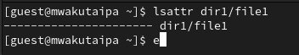
Рис. 1: атрибуты file1
Изменяю права доступа для файла с помощью chmmod 600.
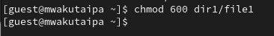
Рис. 2: chmod 600
Устанавливаю расширенный атрибут от имени пользователя guest и получаю отказ действия в ответе.
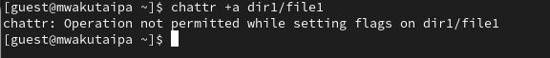
Рис. 3: Устаноавка атрибута без разрешения администратора
Устанавливаю права от имени суперпользователя и получается установить атрибут и проверяю работу с помощью lsattr.
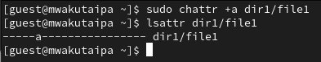
Рис. 4: Устаноавка атрибута с разрешением администратора
Выполняю запись в файл с помощью echo.
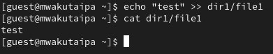
Рис. 5: Дозапись в file1
Пробую удалить file1 и получаю отказ в ответе.
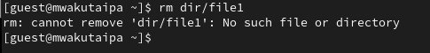
Рис. 6: Удаление file1
Получаю отказ при попытке переименовать файл.
Рис. 7: Попытка переименовать файл
Когда пытаюсь изменить права доступа также получаю отказ.
Рис. 8: Изменение права доступа
Снимаю расширенный атрибут с файла.
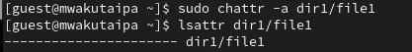
Рис. 9: Снятие атрибут а
Проверяю файл на чтение, переименованиеб изменение прав доступа и выполнение.
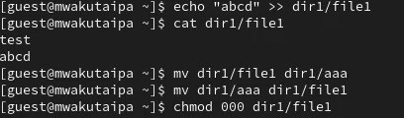
Рис. 10: Проверка файла
Далее повторяю все проделанные действия но с расширенный атрибут i.
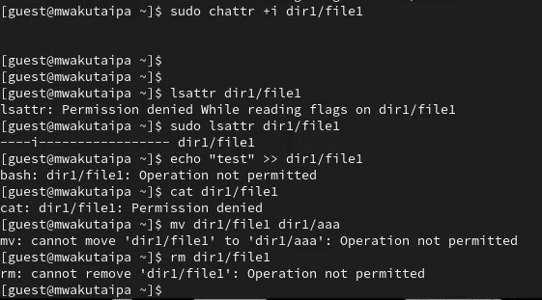
Рис. 11: Название рисунка

3 Выводы
Получила навыки по работе с расширенными атрибутами файлов.

